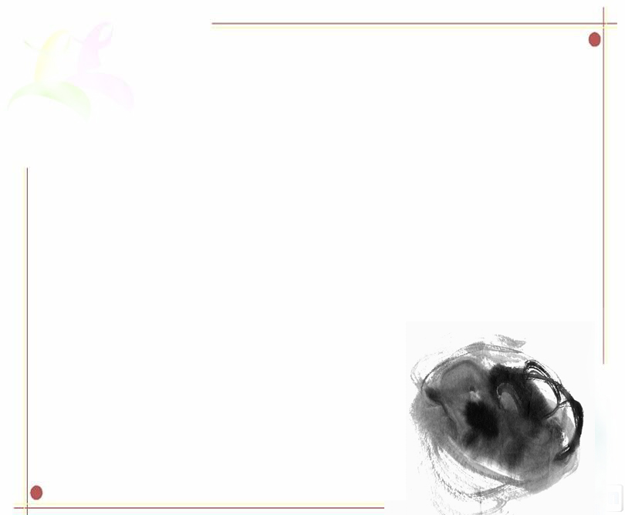


姓名：
学校：
专业：
联系：


姓名 |  |  | 性别
出生年月 |  |  | 民族
籍贯 |  |  | 政治面貌
专业 |  |  |  | 身高
毕业院校
住址

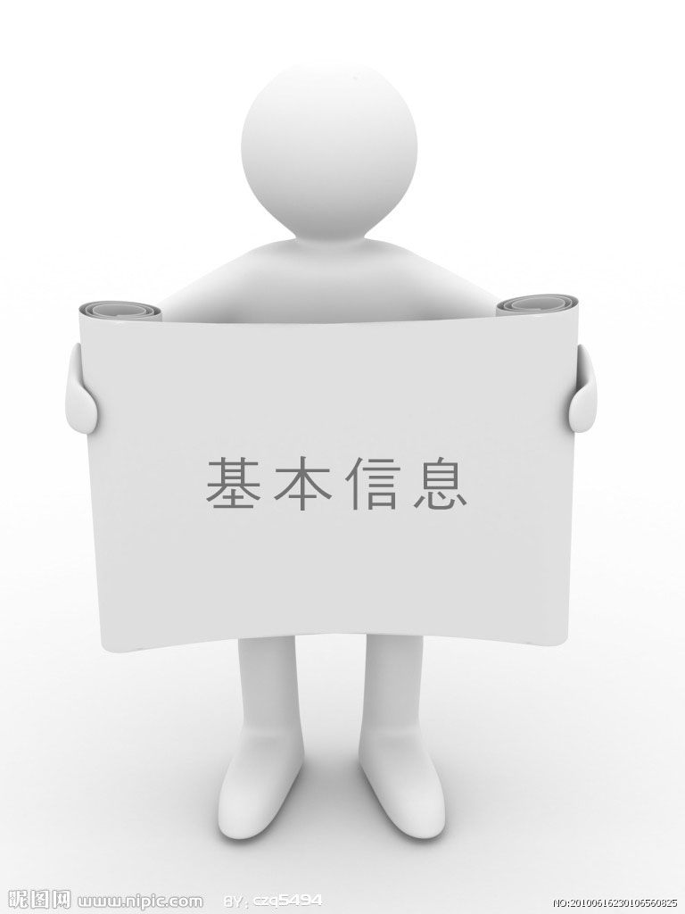

求职意向
求职类型 | 三维动画模型与制作
应聘职位 | 三维动画设计师或三维建模师
S求职类型 | 全职或实习
可到职日期 | 2012.07
希望工作区域 | 无锡上海南京
联系电话 | 138015*****



教育经历
2010.09至今 无锡职业技术学院

英语3级 | 计算机 | 普通话考试 | NACG认证


在校...
学习软件 |  |  |  |  | 
能力 | 英语3级已过 | 计算机一级 | 普通话 | NACG认证 | 专业软件操作

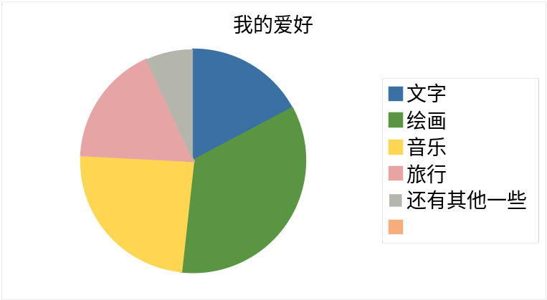


自我介绍：
前面的介绍或许文字太少，所以就在后面加一些我自己的简介。我是来自无锡的一名即将出校实习的大二学生，我的专业是三维动画设计，在学校系统的学习了很多关于动画的知识，无论是书本还是软件操作，都学的非常认真。只是在学校学的东西毕竟有限，唯出去实习，多学习外面的知识来充实自己才能更好的把自己所学用起来，同时也要补充自己没有学到的。
大学期间，我先后通过英语考试，计算机考试，普通话考试，还有专业考试，对于基本的英语，计算机操作还是可以的。普通话就更不用说了。在校期间，除了学习还喜欢参加各种各样的活动，也曾拿过一些奖项，像朗诵比赛三等奖，辩论赛主持人二等奖。我的爱好很多，喜欢泡图书馆看书写点文字，喜欢绘画，喜欢音乐，不管是国内还是国外都会听，同时我还喜欢旅行，喜欢到处走的感觉，看着未曾见过的的美景心里会很安静。
我是一个对人对事负责的人，既然东西交给我，我就要把它完成并且做好。我做事不喜欢拖泥带水，小事上干脆，大事上深思，我知道一个公司需要的就是不拖泥带水，按时按质完成任务的人；不但如此，做好一件事还要具有团队精神，也就是Teamwork，做了动画这一行才深知团队的重要性。
我在校期间做过不少兼职，比如在酒店做服务工作，在教育机构做宣传工作，也做过一段时间的教育工作，学到了很多东西，明白对于工作不仅要认真还要负责、脚踏实地才能胜任这份工作。
我深知自己身上存在许多不足，但是我可以在实习的过程中去磨练自己，去充实自己，我相信，我能行。

在校及工作经历：
2010,09-2010.12 参加诗朗诵比赛，获得三等奖，参加长跑比赛，虽未拿名次，但重在参与，也担当过辩论赛主持人。
2011.03-2011.10 在酒店兼职做服务工作，主要锻炼自己的吃苦耐劳能力，期间也做过一些教育机构宣传工作。还有偶尔会在一家文学网站发表自己的作品，认识不少喜爱文字的同道中人。
2011.10-2011.12 在一家家教机构做过一段时间的兼职家教，学会不少东西，明白对待孩子的确需要耐心。
2012.02-至今 准备毕业设计，参与制作毕业动画《狱望》

